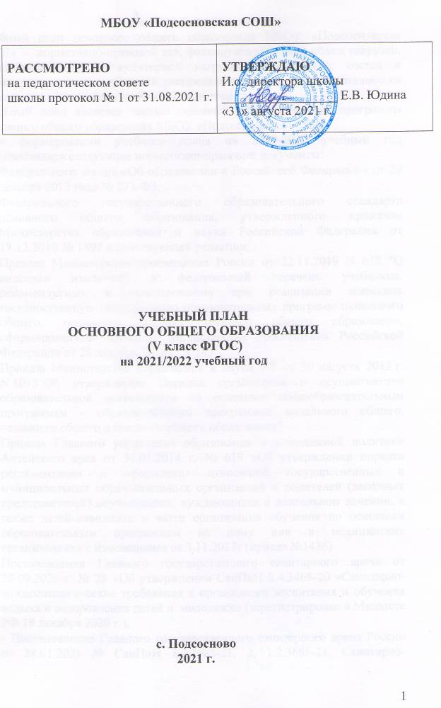
- Пояснительная записка
Учебный план основного общего образования МБОУ «Подсосновская СОШ» - нормативно-правовой акт, фиксирующий общий объем нагрузки, максимальный объем аудиторной нагрузки обучающихся, состав и структуру предметных областей, распределяет учебное время, отводимое на их освоение по классам и учебным предметам.
Учебный план является частью основной образовательной программы основного общего образования МБОУ «Подсосновская СОШ»
При формировании учебного плана на 2021-2022 учебный год использовались следующие нормативно-правовые документы:
- Федерального закона «Об образовании в Российской Федерации» от 29 декабря 2012 года № 273-ФЗ;
- Федерального государственного образовательного стандарта основного общего образования, утвержденного приказом Министерства образования и науки Российской Федерации от 17.12.2010 № 1897 в действующей редакции;
- Приказа Министерства просвещения России от 22.11.2019 N 632 "О внесении изменений в федеральный перечень учебников, рекомендуемых к использованию при реализации имеющих государственную аккредитацию образовательных программ начального общего, основного общего, среднего общего образования, сформированный приказом Министерства просвещения Российской Федерации от 28 декабря 2018 г. N 345";
- Приказа Министерства образования и науки РФ от 30 августа 2013 г. N 1015"Об утверждении Порядка организации и осуществления образовательной деятельности по основным общеобразовательным программам - образовательным программам начального общего, основного общего и среднего общего образования"
- Приказа Главного управления образования и молодежной политики Алтайского края от 31.01.2014 г. № 619 «Об утверждении порядка регламентации и оформления отношений государственных и муниципальных образовательных организаций и родителей (законных представителей) обучающихся, нуждающихся в длительном лечении, а также детей-инвалидов в части организации обучения по основным образовательным программам на дому или в медицинских организациях» с изменениями от 3.11.2017г (приказ №1436) .
- Постановления Главного государственного санитарного врача от 28.09.2020 г. № 28 «Об утверждении СанПиН 2.4.3468-20 «Санитарно-эпидемиологические требования к организации воспитания и обучения отдыха и оздоровления детей и молодежи» (зарегистрирован в Минюсте РФ 18 декабря 2020 г.);
- - Постановление Главного государственного санитарного врача России от 28.01.2021 № СанПиН 1.2.3685-21, 2, 1.2.3685-21, Санитарно-эпидемиологические правила и нормативы Главного государственного санитарного врача России от 28.01.2021 № СанПиН 1.2.3685-21, 2, 1.2.3685-21 Об утверждении санитарных правил и норм СанПиН 1.2.3685-21 "Гигиенические нормативы и требования к обеспечению безопасности и (или) безвредности для человека факторов среды обитания");
- Письма Минобрнауки РФ от 08.10.2010 г. № ИК -1494/19 «О введении третьего часа физической культуры в недельный объём учебной нагрузки обучающихся общеобразовательных учреждений Российской Федерации»;
- Методических рекомендаций Министерства образования и науки Алтайского края по проектированию учебного плана при реализации ФГОС ООО от 07.04.2017 №21-02/021 1052,
- Письмо Министерства образования и науки РФ от 9 октября 2017 г. № ТС-945/08 “О реализации прав граждан на получение образования на родном языке”
- Письмо Минобрнауки России от 19.01.2018 г. № 08-96 Методические рекомендации для органов исполнительной власти субъектов Российской Федерации по совершенствованию процесса реализации комплексного учебного курса «Основы религиозных культур и светской этики» и предметной области «Основы духовно-нравственной культуры народов России»
- Устава МБОУ «Подсосновская СОШ».

Учебный план состоит из двух частей: обязательной части и части, формируемой участниками образовательных отношений, и не превышает максимальный объем обязательной учебной нагрузки.
Организация образовательного процесса регламентируется календарным учебным графиком. Режим функционирования устанавливается в соответствии с СанПин 2.4.2.2821-10 и Уставом образовательного учреждения.
Учебный план ООО определяет обязательные предметные области и учебные предметы, минимальное и максимальное количество учебных занятий за 5 лет. Количество учебных занятий за 5 лет может составлять менее 5267 часов и более 6020 часов. Учебный год начинается с 1 сентября. Продолжительность учебного года основного общего образования составляет в 5-8 классах – 35 недель, в 9 классе – 34 недели.
Совокупная аудиторная недельная нагрузка на обучающихся согласно обязательной части и части, формируемой участниками образовательных отношений учебного плана, не превышает величину максимально допустимой аудиторной недельной нагрузки для шестидневной учебной недели, в соответствии с п.10.5 СанПин:
5 класс – 32 часов
6 класс – 33 часов
7 класс – 35 часов
8 класс – 36 часов
9 класс – 36 часов
Планируемая продолжительность изучения каждого предмета в каждом классе определяется авторскими программами.
Изучение учебных предметов учебного плана организуется с использованием учебников, включенных в Федеральный перечень.
Перечень учебных предметов по каждой предметной области представлен в табличном варианте учебного плана.
Обязательная часть учебного плана определяет состав учебных предметов обязательных предметных областей и учебное время, отводимое на их изучение по классам (годам) обучения.
Предметная область «Русский язык и литература» представлена учебными предметами «Русский язык» с учетом авторской программы Т.А. Ладыженская:
5 класс | 6 класс | 7 класс | 8 класс | 9 класс
5 ч. | 6 ч. | 4 ч | 3 ч. | 3 ч.

«Литература» с учетом авторской программы В.Я. Коровина (в 5-9 классах Камышинской СОШ, в 5 – 6 классах Подсосновской СОШ, в 5 класее Редкодубравской СОШ):
5 класс | 6 класс | 7 класс | 8 класс | 9 класс
3 ч. | 2 ч. | 2 ч | 2 ч. | 3 ч.

«Литература» с учетом авторской программы Т. Ф. Курдюмовой (в 6 – 9 классах Редкодубравской СОШ, в 7 - 9 классах Подсосновской СОШ):
5 класс | 6 класс | 7 класс | 8 класс | 9 класс
3ч. | 3 ч. | 2 ч | 2 ч. | 3 ч.
Предметная область «Родной язык и родная литература» представлена учебными предметами «Родной язык (русский)» и «Родная литература (русская)». В 2021-2022 учебном году обучающие 5 и 6-х классов реализуют программу по учебному предмету «Родной язык» в соответствии с примерной программой по предмету «Русский родной язык» для образовательных организаций (программа Александровой), реализующих программы основного общего образования, в объеме 70 часа в год, а в 7-9 классах продолжают обучение в соответствии с программами по учебным предметам «Родной язык» и «Родная литература», разработанными КАУ ДПО АИРО имени Андриана Митрофановича Топорова:
 | 5 класс | 6 класс | 7 класс | 8 класс | 9 класс
Родной русский язык | 2 | 2 ч. | 0,5 ч | 0,5 ч. | 0,5 ч.
Родная русская литература |  |  | 0,5ч. | 0,5ч. | 0,5ч.
Предметная область «Иностранный язык» изучается по 3 часа в каждом классе с учетом авторской программы Радченко О.А. «Вундеркинды» (в Камышинской СОШ, Подсосновской СОШ), И.Л. Бим (в Редкодубравской СОШ).
Реализация второго иностранного (английского) языка осуществляется по линии Афанасьев, Михеева.
 | 5 класс | 6 класс | 7 класс | 8 класс | 9 класс
Немецкий язык | 3 ч. | 3 ч. | 3 ч | 3 ч. | 3 ч.
Английский язык | 2 ч. | 2ч. | 2 ч | 2 ч. | 2 ч.
Предметная область «Математика и информатика» представлена учебным предметом «Математика» в 5-6 классах и «Алгебра», «Геометрия», «Информатика» в 7-9 классах. Предмет «Математика» соответствует авторской программе Т.А. Бурмистровой, в 5-6 классах преподается по линии С.М. Никольского (в Камышинской СОШ, Подсосновской СОШ), Виленкина (в Редкодубравской СОШ) по 5 часов в каждом классе. Предмет «Алгебра» изучается в 7-9 классах по 3 часа в неделю с учетом линии Макарычева Ю.Н. (в Редкодубравской СОШ, Подсосновской СОШ), С.М.Никольского(в Камышинской СОШ), предмет «Геометрия» изучается в 7-9 классах по 2 часа в неделю с учетом линии Атанасяна Л.Г. Предмет «Информатика» преподается с учетом авторской программы Н.Н. Угриновича (в Камышинской СОШ, Подсосновской СОШ) с использованием платформы Яндекс.Учебник, Л.Л. Босовой (в Редкодубравской СОШ) в 7-9 классах по 1 недельному часу.

 | 5 класс | 6 класс | 7 класс | 8 класс | 9 класс
математика | 5 ч. | 5 ч.
Алгебра | 2 ч. |  | 3 ч | 3 ч. | 3 ч.
Геометрия |  |  | 2 ч | 2 ч. | 2 ч.
Информатика |  |  | 2 ч. | 2 ч. | 1 ч.
Предметная область «Общественно-научные предметы» представлена учебными предметами «История», которая в 5 классе представлена учебным предметом «Всеобщая история» по авторской программе под ред. А.А. Вигасина, в 6-9 классах двумя учебными предметами: «Всеобщая история» и «История России». В учебном плане разделено преподавание Всеобщей истории и Истории России. Рекомендовано начать изучение курса истории с всеобщей истории, на которую выделяется не менее 26 часов в каждом классе (Обучение ведется по авторской программе Юдовская, Сороко-Цюпа), а после приступить к изучению истории России, на которую отводится до 40 часов учебного времени в год по авторской программе под редакцией Торкунова. «Обществознание» изучается с 6 класса по 1 часу в неделю с учетом авторской программы Боголюбова Л.Н. «География» изучается по 1 часу в 5-6 классах и по 2 часа в 7-9 классах с учетом авторской программы 5-6 класс И. И. Бариновой, в 7-9 классах И.В. Душиной.
 | 5 класс | 6 класс | 7 класс | 8 класс | 9 класс
История | 2 ч. | 2 ч. | 2 ч | 2 ч. | 2 ч.
Обществознание |  | 1 ч. | 1 ч | 1 ч. | 1 ч.
География | 1 ч. | 1 ч. | 2 ч | 2 ч. | 2 ч.
Предметная область «Естественно-научные предметы» представлена учебными предметами «Биология», «Химия», «Физика». Предмет «Биология» реализуется в объеме 1 недельного часа в 5 – 6 классах, 2 часов в неделю в 7 - 9 классах, с учетом авторской программы Сонина Н.И. (в Камышинской СОШ, Подсосновской СОШ), В.В.Пасечника (в Редкодубравской СОШ). Предмет «Физика» изучается в 7 - 9 классах в объеме 2 часов с учетом авторской программы Перышкина А.В.
Преподавание химии ведется в 8 – 9 классах в объеме 2 часа в неделю - авторская программа Габриеляна О.С.
 | 5 класс | 6 класс | 7 класс | 8 класс | 9 класс
Биология | 1 ч. | 1 ч. | 2 ч | 2 ч. | 2 ч.
Физика | 2 ч. | 2 ч. | 2 ч | 2 ч. | 2 ч.
Химия |  |  |  | 2 ч. | 2 ч.
Предметная область «Искусство» представлена учебными предметами «Музыка», «Изобразительное искусство». На предмет «Изобразительное искусство» отводится по 1 часу с 5 по 8 класс с учетом авторской программы Б. М. Неменского. На предмет «Музыка» отводится по 1 часу с 5 по 7 класс с учетом авторской программы Г.П Сергеевой, Е.Д Критской
 | 5 класс | 6 класс | 7 класс | 8 класс | 9 класс
Музыка | 1 ч. | 1 ч. | 1 ч
Изобразительное искусство | 1 ч. | 1 ч. | 1 ч | 1 ч.
Предметная область «Технология» представлена учебным предметом «Технология», универсальная линия в 5 – 8 классах Камышинской СОШ, Редкодубравской СОШ, в 8 классе Подсосновской СОШ с учетом авторской программы А.Г. Тищенко, В.Д. Симоненко. В 5 – 7 классах Подсосновской СОШ технология изучается по направлениям «Индустриальные технологии», «Технология ведения дома», программа Тищенко А.Т., Синица Н.В. На предмет «Технология» в 5-6 классах отводится по 2 часа в неделю, в 7 - 8 классах отведено по 1 часу
 | 5 класс | 6 класс | 7 класс | 8 класс | 9 класс
Технология | 2 ч. | 2 ч. | 1 ч | 1 ч
Предметная область «Физическая культура и Основы безопасности жизнедеятельности» представлена учебным предметом «Физическая культура». На предмет «Физическая культура» отводится по 3 часа с 5 по 9 класс. 1 час на предмет «Физическая культура» добавлен из части, формируемой участниками образовательных отношений, с учетом авторской программы В.И. Ляха. Предмет ОБЖ вводится с 7 класса по 1часу в 7-9 классах по авторской программе Смирнова А.Т.
 | 5 класс | 6 класс | 7 класс | 8 класс | 9 класс
ОБЖ |  |  | 1 ч | 1 ч | 1 ч
Физкультура | 3 ч. | 3 ч. | 3 ч | 3 ч | 3 ч.
Предметная область «Основы духовно-нравственной культуры народов России» в соответствии с ФГОС ООО представлена учебным предметом ОДНК НР. Изучается в 5 классе в объеме 1 часа в неделю под редакцией Виноградовой НФ.

Часть учебного плана, формируемая участниками образовательных отношений, определяет время, отводимое на изучение содержания образования, обеспечивающего реализацию интересов и потребностей обучающихся, их родителей (законных представителей), педагогического коллектива образовательной организации, реализуется следующим образом:

5 класс | 6 класс | 7 класс | 8 класс | 9 класс
2 | 1 | 1 | 2 | 2

 | Школа | Класс | Наименование курса | Количество часов
1 | Подсосновская СОШ | 9 | «Основы финансовой грамотности» | 0,5ч.
2 | Подсосновская СОШ  Редкодубравская СОШ | 9 | «Твой выбор» | 0,5 ч.  1 ч.
3 | Камышинская СОШ  Редкодубравская СОШ | 9 | За страницами учебника истории | 1 ч.  1 ч.
4 | Камышинская СОШ | 9 | Информатика  Биология: мир живых организмов  «За страницами учебника математики» | 1 ч.  1 ч  1 ч
5 | Камышинская СОШ | 8 | Химия вокруг нас  Биология: мир живых организмов  За страницами учебника иатематики | 0,5 ч  0,5 ч  1 ч
6 | Редкодубравская СОШ | 7 | Загадки материков и океанов | 1 ч.
7 | Редкодубравская СОШ | 8 | Практикум по географии | 1 ч.
8 | Редкодубравская СОШ | 8 | За страницами учебника химии | 1 ч.
9 | Редкодубравская СОШ | 9 | За страницами учебника «Математика» | 1 ч.

- Формы промежуточной аттестации
Формы промежуточной аттестации обучающихся определены в действующем в школе «Положении о формах, периодичности и порядке текущего контроля успеваемости и промежуточной аттестации обучающихся МБОУ «Подсосновская СОШ».
Промежуточная аттестация учащихся 5-9 классов подразделяется на четвертную промежуточную аттестацию и годовую промежуточную аттестацию, которые проводятся по каждому учебному предмету курсу, дисциплине, модулю по итогам четверти или года.
Годовая промежуточная аттестация проводится на основе результатов четвертных промежуточных аттестаций.
Для учащихся, обучающихся по индивидуальному учебному плану, сроки и порядок проведения промежуточной аттестации определяются индивидуальным учебным планом.
Обучающиеся IX класса, освоившие в полном объёме учебные программы основной образовательной программы основного общего образования допускаются к итоговой аттестации. Устное собеседование является обязательным для всех учащихся и служит условием допуска к ГИА по предмету «Русский язык». Итоговая аттестация учащихся IX класса проводится в форме ОГЭ в соответствии с Положением о государственной итоговой аттестации выпускников IX классов образовательных организаций Российской Федерации, Порядком проведения основного государственного экзамена, утвержденным Министерством образования и науки РФ.
Выпускникам IX классов, прошедшим государственную итоговую аттестацию, выдается документ государственного образца об основном общем образовании.

- Учебный план ООО МБОУ «Подсосновская СОШ»
на 2021/2022 учебный год
в 5 классе – шестидневная рабочая неделя.

Предметные области | Учебные предметы | Классы
Предметные области | Учебные предметы | 5
Обязательная часть
Русский язык и литература | Русский язык | 5
Русский язык и литература | Литература | 3
Родной язык и родная литература | Родной язык | 2
Родной язык и родная литература | Родная литература
Иностранные языки | Иностранный язык (немецкий язык) | 3
Иностранные языки | Второй иностранный язык (английский язык) | 2
Математика и информатика | Математика | 5
Математика и информатика | Алгебра
Математика и информатика | Геометрия
Математика и информатика | Информатика
Общественно-научные предметы | История России
Общественно-научные предметы | Всеобщая история | 2
Общественно-научные предметы | Обществознание
Общественно-научные предметы | География | 1
Основы духовно-нравственной культуры народов России | Основы духовно-нравственной культуры народов России | 1
Естественно-научные предметы | Физика
Естественно-научные предметы | Химия
Естественно-научные предметы | Биология | 1
Искусство | Музыка | 1
Искусство | Изобразительное искусство | 1
Технология | Технология | 2
Физическая культура и Основы безопасности жизнедеятельности | ОБЖ
Физическая культура и Основы безопасности жизнедеятельности | Физическая культура | 3
Итого |  | 32
Часть, формируемая участниками образовательных отношений |  | 0
В том числе:
«Основы финансовой грамотности»
«Твой выбор»
Максимально допустимая недельная нагрузка |  | 32

4. Внеурочная деятельность
Направления | 5 класс | Часы
Направления | 5 класс | 5
Общеинтеллек-туальное | Путешествие в страну «Геометрию» | 1
Общеинтеллек-туальное | Занимательный немецкий | 1
Социальное | Основы финансовой грамотности | 0,5
Духовно-нравственное | В мире книг | 1
Спортивно-оздоровительное
Творческое
ИТОГО |  | 3,5

